STOWARZYSZENIE „U ŹRÓDŁA” oraz
OŚRODEK ROZWOJU OSOBISTEGO I DUCHOWEGO „TU I TERAZ”
www.u-zrodla.pl, www.tuiteraz.eu

zapraszają 14-18 września 2016
na intensywny warsztat szamański

RELACJE / ZWIĄZKI
RELACJA ZE SOBĄ, RELACJE Z INNYMI.
„KOCHAĆ Z OTWARTYM SERCEM”
PROWADZI: FRANCOISE RAMBAUD

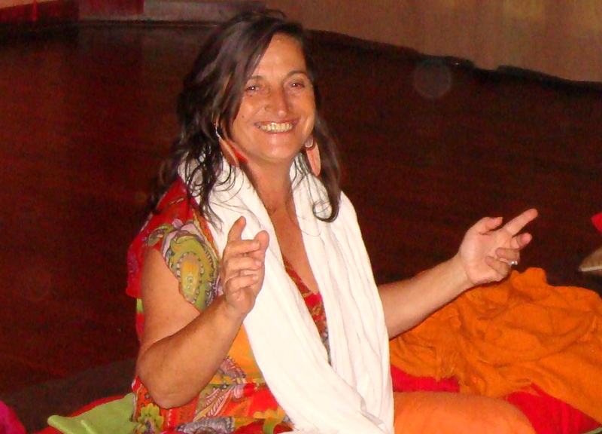

Jak poprawić i uzdrowić relacje z samym sobą i relacje z innymi ludźmi?

Jaki jest kolor naszej relacji z drugą osobą?

Czy koniecznie potrzebujemy drugiej osoby, aby być szczęśliwi?

Czy koniecznie potrzebujemy jej lub jego, aby czuć się bezpiecznie, mieć poczucie bezpieczeństwa?

Po to by mieć wsparcie?

Czy po to by czuć się akceptowanym i docenianym przez innych?

Jeśli tak jest, to trudno będzie nam w pełni rozkwitnąć, poczuć się
szczęśliwym i wolnym.

Dlaczego?
Ponieważ jeśli do tego, aby być szczęśliwym, potrzebujemy drugiej osoby, nasze szczęście nie zależy już od nas, tylko od zachowania tej osoby w stosunku do nas.
Relacja/związek nie może być oparty na naszej potrzebie lub oczekiwaniach w stosunku do drugiego człowieka.
W osobie, która jest dla nas lustrem, widzimy nasze własne odbicie. To może nam pomóc w oczyszczeniu umysłu i uzyskaniu lepszego wglądu w siebie. Wszystko to, co nas w życiu spotyka, pozwala nam lepiej poznać nasze "ja", to kim jesteśmy. Kiedy uznajmy te "lustrzane odbicia" , zaczynamy mieć dostęp do szerszego wymiaru rzeczywistości. Otwierają się nowe drzwi i możemy dokonywać bardziej świadomych wyborów, zaczynamy wszystko klarowniej widzieć.
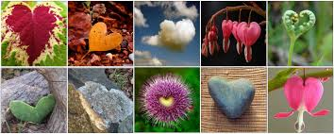

W jaki sposób poprawić swoje relacje z innymi?

W jaki sposób poprawić relację z samym sobą?

Oto czego ja się uczę i czym chciałabym się podzielić z Wami:

„Uczę się tego, że muszę dawać wolność osobie, którą kocham. Jeśli ją trzymam/zagarniam lub przywiązuję do siebie, albo próbuję kontrolować, tracę wszystko to, co usiłuję zatrzymać.

Za każdym razem, gdy narzucam komuś swoją wolę lub sprawuję nad nim władzę, pozbawiam tę osobę możliwości osiągnięcia pełnego rozwoju i dojrzałości.

Po latach nauki i praktyki, potrafię powiedzieć temu, kogo kocham: „Kocham cię, cenię, szanuję i wierzę, że masz w sobie siłę aby stać się tym, kim możesz się stać, o ile tylko nie będę ci w tym przeszkadzać.

Kocham cię tak bardzo, że daję ci wolność, abyś mógł/mogła iść obok mnie w radości i w smutku. Będę płakać wraz z tobą, ale nie będę prosić, żebyś nie płakał/a.

Będę reagować na twoje potrzeby, będę się o ciebie troszczyć, pocieszać, ale nie będę cię podtrzymywać, gdy będziesz w stanie iść sam/a.

Będę u twego boku w bólu i samotności, lecz nie oddalę ich od ciebie. Będę starała się słuchać tego, co chcesz powiedzieć lub wyrazić, ale nie zawsze będę się z tobą zgadzać. Czasem będę wściekła, a gdy tak się stanie, to powiem ci to otwarcie, tak abym nie musiała irytować się na to, co nas różni ani waśnić się z tobą.

Nie mogę zawsze być z tobą albo słuchać tego, co mówisz, bo są takie chwile, kiedy muszę słuchać samej siebie, zatroszczyć się o siebie, a kiedy to się zdarzy, będę wobec ciebie tak uczciwa, jak to tylko możliwe”

Uczę moich bliskich i ukochanych, aby wyrażali to w stosunku do innych, czy to słowami, czy swoim sposobem bycia. Oto co dla mnie znaczy „Kochać z otwartym sercem”.

Francoise Rambaud i Ruth Sanford

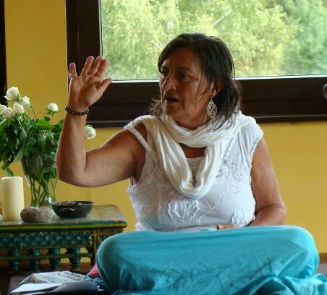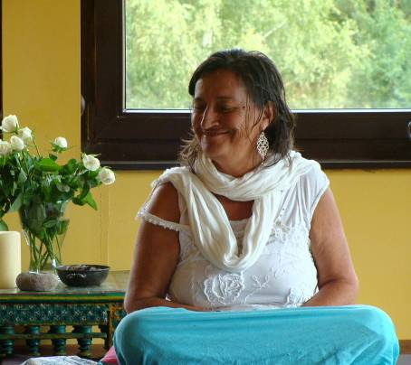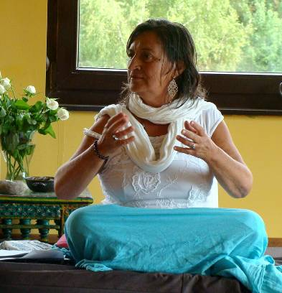

Tematy warsztatu:
- poczucie własnej wartości
- zrozumienie emocji
- komunikacja i wychodzenie z ról

TEKST FRANCOISE RAMBAUD O EGO
Tlumaczenie: Dorota Ciesielska

Większość z nas ma problem z zauważeniem tego, że nasze ego przejmuje kontrolę nad naszymi reakcjami. Chcielibyśmy wierzyć, że ego wcale nie jest takie silne i władcze, i tylko czasami pojawia się w naszym życiu.
- Jednakże wymienione poniżej zachowania i myśli wskazują na to, że to jednak nasze ego nami kieruje.
- Gdy staramy się mieć rację.
- Kiedy tworzymy scenariusze w naszych głowach.
- Gdy czujemy się atakowani i gdy jesteśmy nadwrażliwi.
- Kiedy osądzamy innych lub siebie samych.
- Kiedy porównujemy się z innymi i wierzymy, że jesteśmy lepsi lub gorsi.
- Gdy wpadamy we wściekłość i nie udaje nam się tej złości pohamować, gdy podsycamy w sobie chęć zemsty lub chcemy się na kimś odegrać.
- Kiedy rozmyślamy o przeszłości lub przewidujemy przyszłość.
- Kiedy czujemy się bezwartościowi, smutni, niespokojni, nerwowi.
- Kiedy boimy się, że nie sprostamy zadaniom.
- Kiedy wszystko idzie źle i wbrew naszym życzeniom.
Ego nie lubi być w błędzie. Wciąż porównuje się z innymi. Nie żyje w teraźniejszości, ale zawsze w przeszłości lub przyszłości. Lubuje się w melodramatach i wszystkim co skomplikowane, snuje katastroficzne scenariusze, ucieka, gdy skupiamy się na miłości.
Nie możemy pozbyć się naszego ego. Jest ono częścią nas i jeśli uda nam się je ujarzmić, stanie się bardzo przydatnym narzędziem w naszym życiu wspierającym realizację naszych marzeń. Ale będzie niesłychanie toksyczne, jeśli pozwolimy mu nami zawładnąć i przejąć kontrolę nad naszymi reakcjami, czasem nawet nad naszym życiem.
Jest tylko jeden sposób, aby zmniejszyć moc nasze ego: trzeba wypełnić się miłością. Kochać wszystko takim jakie jest:
- zaakceptować rzeczywistość taką, jaka on jest,
- żyć w chwili obecnej,
- kochać siebie i kochać innych bez osądzania,
- zrozumieć, że wszystko jest doskonałe, ponieważ życie się o nas troszczy w najlepszy możliwy sposób,
- przyczyniając się do naszego rozwoju i prowadzi nas do kochania tego co istnieje.

Celem wszystkiego jest, aby nauczyć nas kochać lepiej.

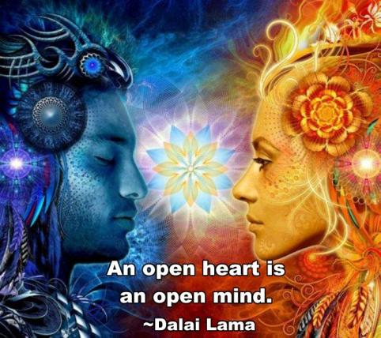

HARMONOGRAM:
ŚRODA 14.IX:
17.00 – przyjazd uczestniczek
18.00 -20.00 kolacja
20.00-22.00 - zajęcia

CZWARTEK – SOBOTA 15-17.IX:
9.30- 13.30 zajęcia
13.30-15.30 obiad
15.30- 18.00 zajęcia
18.00 -20.00 kolacja
20.00-22.00 zajęcia

NIEDZIELA 18.X:
Zakończenie o godz. 16

Françoise Rambaud
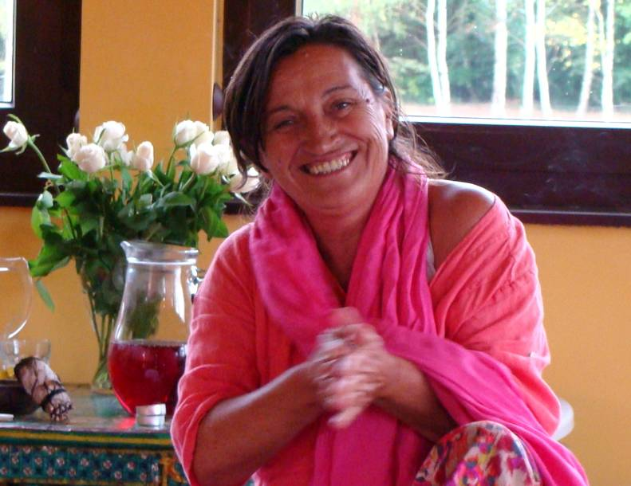

Swą szamańską podróż rozpoczęła 23 lata temu w Tybecie, gdzie miała okazję pracować z kilkoma tybetańskimi mistrzami. Rozwijała wszystkie swoje zmysły poprzez głębokie doświadczanie życia, by w pełni determinacji przekroczyć swoje najgłębsze iluzje.
W ciągu 15 lat intensywnej pracy z szamanami w Peru otrzymała wiele inicjacji. 10 lat prowadziła Duchowe Centrum we Francji, prowadząc tam również indywidualną praktykę uzdrawiania. W swoje wiedzy łączy szmanizm, pracę terapeutyczną i fizykę kwantową. Od kilku lat wspólnie ze znanym fizykiem kwantowym Olivierem Masslot (autorem Transsurfingu Rzeczywistości) prowadzi warsztaty „Zostań Twórcą swojej Rzeczywistosci”. Przez 15 lat prowadziła liczne seminaria i magiczne kręgi dla kobiet. Przez kilka ostatnich lat doświadczała również intensywnej pracy z różnymi szamanami z egipskiej pustyni. Obecnie na stałe mieszka we Francji a od czasu do czasu podróżuje, by dzielić się swoim doświadczeniem, wiedzą i umiejętnościami.

Warsztaty Francoise Rambaud w Polsce w 2016:
- 2-6.III Intensywny szamański warsztat transformacji świadomości połączony z Ceremonią Świętych Ziół, prowadzą: Francoise Rambaud i Marijn de Wit (Nowe Kawkowo)
- 13-17.IV Warsztat szamański „Jak zmienić i uzdrowić swoje życie. Jak zmienić przekonania, które nas blokują”, prowadzi: Francoise Rambaud (Nowe Kawkowo)
- 8-12.VI Inicjacyjny warsztat szamańskiej Mocy dla Kobiet „Powrót do Mocy Szamanki”, prowadzi Francoise Rimbaud (Nowe Kawkowo)
- 14-18.IX Warsztat szamański „ Relacje / związki”, prowadzi: Francoise Rambaud (Nowe Kawkowo)
- 11-16.X. Zaawansowany inicjacyjny warsztat szamańskiej Mocy dla Kobiet „Powrót do Mocy Szamanki”, prowadzi Francoise Rimbaud (Nowe Kawkowo)
- 23-27.XI Warsztat szamańsko – kwantowy „Zostań Twórcą swojego Życia”, prowadzi Francoise Rambaud (Nowe Kawkowo)

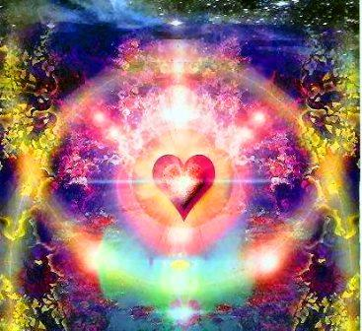

WARSZTAT BĘDZIE TŁUMACZONY Z JĘZYKA FRANCUSKIEGO NA POLSKI!
DATA: 14-18.IX. 2016
POCZĄTEK: 14.IX środa godz. 18 (rozpoczynamy kolacją)
KONIEC: 18.IV niedziela, godz. 16
MIEJSCE: Ośrodek Rozwoju Osobistego i Duchowego „Tu i Teraz”, Nowe
Kawkowo k. Olsztyna www.tuiteraz.eu
CENA: 1200 zł oraz koszty pobytu i wyżywienia w Ośrodku
KONTAKT: www.tuiteraz.eu, kawkowo@tuiteraz.eu,
Maja Wołosiewicz - Towalska 0606994366
Jacek Towalski 0602219382, biuro: 0662759576

UWAGA: ilość miejsc ograniczona, o przyjęciu na warsztat decyduje
kolejność zgłoszeń i wpłat zaliczek!

Konieczne mailowe zgłoszenie rezerwacji oraz szybka wpłata zaliczki 350 zł (w ciągu tygodnia od zgłoszenia) na konto Stowarzyszenia „U Źródła” z opisem: „warsztat szamański 14-18.IX.2016”

Stowarzyszenie Inicjatyw Społecznych, Kulturalnych i Edukacyjnych "U Źródła"
Bank Millenium S.A. 00-924 Warszawa, ul. Kopernika 36
48 1160 2202 0000 0000 45533680

Rezerwacja miejsca w Ośrodku i na warsztacie jest aktywna dopiero po potwierdzeniu wpłaty zaliczki!
Zwrot zaliczek: 2 tygodnie przed rozpoczęciem warsztatu zaliczki nie są zwracane!!

RELACJE PO WARSZTATACH I SESJACH Z FRANCOISE RAMBAUD W 2015:

W lutym 2015 Francoise przyjechała do naszego ośrodka Tu i Teraz na kilka dni i to było cudowne spotkanie. W ciągu kilku minut potrafiła wyciszyć mój pędzący umysł, aż stanął zadziwiony pięknem świata, a potem wspólnie, przyjrzeć się trudnym wydarzeniom z
mojego życia i problemom, które zamieszkały ostatnio moje ciało i dusze. Podczas sesji Francoise wykorzystała swoją wiedzę terapeutyczną, szamańskie uzdrawianie i olbrzymie
serce. Jeszcze przez kilka godzin po sesji byłam w totalnej Obecności, bez myśli, słów, emocji, pośpiechu. Samo Bycie, czysty spokój i otwarte serce. Coś pięknego!
[Maja Wołosiewicz- Towalska]

„Praca z Francoise jest spotkaniem z cudownie autentycznym człowiekiem. Francoise jest inspirującym nauczycielem gdy mówi o wolności, uwodzącą kobietą gdy mówi o energii seksualnej, pełną mocy uzdrowicielką gdy odprawia rytuał uzdrowienia i figlarną dziewczynką gdy żartuje i śmieje się do rozpuku. Nigdy w swoim życiu nie spotkałam tak autentycznego człowieka, kobiety potrafiącej tak cudowanie wyrażać siebie i być w pełnej harmonii ze światem. Piękne doświadczenie, inspirujące i transformujące.” Weronika

„Niesamowity warsztat. Cudowna kobieta. Jej spojrzenie pełne miłości obudziło we mnie miłość do siebie. Wyjeżdżam z wyciszonym umysłem. Pełna pozytywnych energii, z nadzieją na lepsze jutro. Prawdziwa mądrość, ktorej nie da się ogarnąć. „Dotknięcie” jej, jej obecnosci przetransformowało wszystkie uczestniczki. Każda odkryła przynajmniej w cześci swój blask, wyglądała zupelnie inaczej niż na początku”.

„Warsztaty z Francoise to wspaniale przeżycie, ktróre pozwoliło otworzyć moje blokady, zmienić stosunek do siebie samej, pokochać się taką jaka jestem. Lęki, które do tej pory były paraliżujące – przestały już w ten sposób oddziaływać. Dziękuję”. Jola

„Warsztaty z Francoise to piękne doświadczenie, poznanie siebie, duża zmiana w żyiu. Spokój i świadomość, że to już będzie trwać”.

„Mądra, ciepła, wyrozumiała kobieta. Czuję, ze wszystko co mówi i nam przekazuje jest logiczne, właściwe i sensowne. Tak jakbym znalazla odpowiedzi na moje wewnętrzne pytanie. Rozwiązanie na Życie.” Danuta

„Wspaniale, wysoko emocjonalne warsztaty. Dowiedziałam się i potwierdziłam prawdy o sobie. Poczułam spokój i miłość, nie mamjuż innych odczuć tu i teraz. To piękne”

„Dzięki pracy z Francoise uwolniłam się od głębokiego poczucia winy, które od dawna było uwięzione w moim ciele. Powoli wychodzę z depresji, w ktroej byłam od kilku miesiecy. Jestem wdzięczna”.

„Warsztat z Francoise był dla mnie podróżą w głąb siebie. Pozwolił mi poczuć uziemienie i moc. Pomógł mi oddzielić się od lęków nienależących do mnie, a także uświadomić, że to ja decyduję co przyjmuję do swojego wnętrza. Po zabiegu Francoise poczułam lekkość, a także zaufanie do siebie, życia i przyszłości. Jestem wdzięczna za pomoc i przeprowadzenie przez proces, ale też za moc inspiracji i pozytywnych mysli. Dziękuję Francoise!” Kasia

"Warsztat z Francoise Rambaud był wyjątkowym doświadczeniem, które każdemu polecam. Warto bowiem spotykać się i porozmawiać z mądrą, ciekawą, a jednocześnie niezwykle autentyczną i uważną osobą. Spotkanie z nią miało do tego w sobie coś niezwykle magicznego. Trudno to określić, ale koniecznie trzeba doświadczyć." Agnieszka

„Francoise to niezwykła kobieta. Bez względu na nasze ograniczenia umysłu potrafi otworzyć każde serce. Przyjechałam na warsztat, bo po wcześniejszym spotkaniu z Francoise pozbyłam się ran z dzieciństwa. Teraz chciałam pozbyć się lęków, nauczyć się odcinania od ograniczających emocji. To co wydarzyło się na warsztacie było zaskakujące, odkrywcze, zmuszające do pokory i otwartości, czasami magiczne. Po warsztacie z ciekawością przyjmuję każdy kolejny dzień. Strach i lęk nie są mi straszne, choć pewnie nie odeszły na zawsze”. Edyta

